Des puits dans le désert

Genèse 26, 12-25

« Les serviteurs d'Isaac creusèrent un puits dans la vallée et ils y découvrirent une source.» 26,19

Objectifs :
- Découvrir que l’eau est rare et précieuse. Approcher les problématiques qui existent autour de l’eau, dès la Genèse.
- Parler des conflits.
- Découvrir que Dieu est bénédiction. Qu’il bénit et souhaite la prospérité.

L’eau est rare

Introduction thématique

Dans le pays biblique, l’eau est rare. Elle est une source de richesse. Et ainsi autour de l’eau, il y a conflits, jalousie. On le sait aujourd’hui, l’eau potable est aussi une source de richesse. Comme le dit Claire König en 2016 « L’eau est devenue un enjeu géopolitique majeur. La guerre de l’eau fait rage dans le monde : au Moyen-Orient, mais pas seulement. La frontière entre les États-Unis et le Mexique est par exemple concernée par ce type de conflit. Alors que les réserves s’épuisent, les États, notamment la France et l’Espagne, espèrent améliorer leur gestion de l’or bleu… Selon l'Unesco, « les pénuries et les problèmes d'accès à l'eau sont susceptibles de limiter la croissance économique ». Surtout, près de 700 millions de personnes n'ont toujours pas accès à une eau propre et salubre et 2 milliards d'Hommes auraient besoin d'accéder à un assainissement amélioré.»
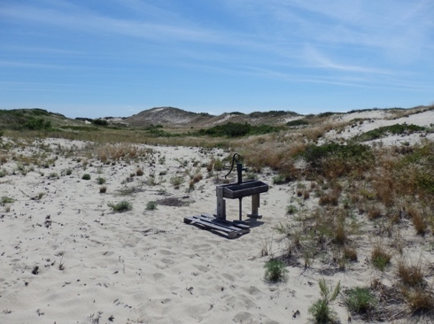
De tout temps s’est posée la question si l’eau était un bien commun ou un bien commercial. Pour le peuple de la Bible, les puits appartenaient à ceux qui les creusaient. C’est pourquoi, quand il y a avait conflit, on bouchait les puits des adversaires et ainsi on les affaiblissait.
De nos jours de tel conflits existent encore : « Août 2015 : des rebelles au régime syrien de Bachar Al Assad sabotent une source d'eau à quelques kilomètres au nord de Damas. Trois jours durant, la capitale syrienne est privée de 90 % de son approvisionnement en eau. Un mois plus tard : un raid de la coalition sunnite menée par l'Arabie saoudite au Yémen détruit une usine d'embouteillage d'eau dans une zone contrôlée par des rebelles chiites. Décembre 2015 : un raid de l'aviation russe en Syrie détruit les infrastructures de traitement des eaux au nord de la ville d'Alep... Jamais la base de données historiques de l'Institut du Pacifique recensant les conflits et les tensions autour de l'eau n'avait été aussi fournie. » Partons à la découverte de ce récit très proche de nos actualités.
Genèse 26, 12-25

Texte biblique.

V. 12-14 : Isaac sème dans les champs de ce pays, et cette année-là, il récolte cent fois ce qu'il a semé. Le SEIGNEUR le bénit. Ses biens augmentent sans cesse, et il devient de plus en plus riche. Il possède des troupeaux de moutons, de chèvres et de bœufs, et beaucoup de serviteurs. Les Philistins sont jaloux d'Isaac.

V. 15-16. Quand Abraham son père vivait, ses serviteurs avaient creusé des puits. Les Philistins se mettent donc à boucher tous ces puits en les remplissant de terre. Abimélek dit à Isaac : « Tu es devenu beaucoup plus puissant que nous. Pars d'ici ! »

V. 17-18. Isaac part de là. Il campe dans la vallée de Guérar, où il s'installe. Au temps d'Abraham son père, on avait creusé des puits, et les Philistins les ont bouchés après la mort d'Abraham. Alors Isaac les fait creuser de nouveau. Il leur donne les mêmes noms que son père leur avait donnés.

V. 19-21. Un jour, les serviteurs d'Isaac creusent un puits dans la vallée et ils trouvent une source. Les bergers de Guérar se disputent avec les bergers d'Isaac. Ils disent : « L'eau est à nous. » Isaac appelle ce puits Essec, ce qui veut dire « Dispute ». En effet, les bergers voulaient se disputer avec lui. Les serviteurs d'Isaac creusent un autre puits. Il y a encore une dispute à cause de lui. Isaac appelle ce puits Sitna, ce qui veut dire « Querelle ».

V. 22. Il part de là pour creuser un autre puits. Il n'y a pas de dispute pour celui-ci. Il l'appelle Rehoboth, ce qui veut dire « Espace libre ». Il dit : « Maintenant, le SEIGNEUR nous a donné de l'espace. Nous pourrons devenir riches dans ce pays. »

V. 23-25. Isaac part de là pour Berchéba. La nuit suivante, le SEIGNEUR se montre à lui et lui dit : « Je suis le Dieu d'Abraham ton père. N'aie pas peur. En effet, je suis avec toi. Je te bénirai et je rendrai très nombreux tes enfants et les enfants de leurs enfants pour l'amour de mon serviteur Abraham. » Isaac construit un autel à cet endroit et il prie Dieu en l'appelant SEIGNEUR. Là, il dresse sa tente, et ses serviteurs creusent un autre puits.

Commentaire biblique

Ce récit peu connu est riche en rebondissements. Il parle d’Isaac, le fils d’Abraham.

V. 12-14. Tout commence par l’enrichissement d’Isaac. Il est dans le pays des Philistins. Cet enrichissement provoque la jalousie de ceux-ci. Notons que le mot « riche » apparaît en hébreu trois fois. Le récit insiste sur cette richesse qui semble démesurée. Elle est liée à la bénédiction de Dieu. Ce récit d’ailleurs commence par cette bénédiction et va se terminer par une bénédiction renouvelée.

V. 15-16. La première étape du conflit advient. Les Philistins jaloux bouchent tous les puits qu’avait ouverts Abraham. Ils coupent ainsi la source, la source d’eau, la source de richesse. Car sans eau, les troupeaux ne peuvent plus vivre. De plus, le roi renvoie Isaac. Isaac n’est du coup plus sous sa protection.

V.17-18. La première chose que fait Isaac, c’est de déboucher tous les puits qu’avait creusés son père. Et il leur redonna leur nom. Chaque puits a un nom. C’est important cette notion de nom. Donner un nom est la première action de l’humain dans le livre de la Genèse. Celui qui donne un nom devient propriétaire, gardien et protecteur. Là, Isaac respecte le nom de son père en gardant les noms initiaux.

V.19-21. Isaac creuse deux puits qui causent tous les deux des conflits. C’est pourquoi ces deux puits sont appelés l’un «dispute » et l’autre « querelle ». Une expression forte apparaît dans ces versets « L’eau est à nous ». L’eau est-elle à quelqu’un ou est-elle à tous ? La question de pose. La possession est source de conflit. Par ailleurs, ce qui est intéressant dans ces versets, c’est qu’Isaac trouve une « source ». C’est un « puits d’eau vive ». Il y a là un grand trésor, c’est de l’eau courante. Cette eau est importante aussi d’un point de vue rituel. C’est dire que l’enjeu est grand dans ces versets. En effet, cette notion indique que ce lieu est « un lieu adapté au culte de Dieu ». Mais comme il y a conflit, Isaac ne va pas entrer dans cette querelle. Il décide de partir ailleurs, de chercher un autre lieu.

V. 22. C’est alors qu’un troisième puits est construit. Et celui-ci ne suscite pas de conflit. Enfin, pourrait-on dire. Ce puits est dès lors appelé « large espace ». L’explication est donnée dans la suite du verset. Dès lors, le peuple attribue à Dieu la reconnaissance de ce puits. Isaac a bien fait d’aller chercher plus loin. Il a évité un nouveau conflit.

V. 23-25. Dans ce lieu, la bénédiction de Dieu est renouvelée. Ce lieu est donc un bon lieu, un lieu bénit. C’est pourquoi Isaac construit un autel. Et en plus, voilà qu’il creuse un quatrième puits.

Pour parler de la bénédiction, voici un extrait du programme « Mets-toi en route » : le mot bénédiction en français signifie « Dire du bien ». En hébreu, la bénédiction est une affaire de transmission : on transmet quelque chose de bien. Dans la Bible, la Parole est créatrice. Dieu crée en disant, en nommant. Cette parole en Genèse 1 se fait ensuite bénédiction : « C’est bien ! C’est bon ! » Souhaiter du bien à quelqu’un est donc essentiel. La bénédiction est donc présente autant dans les premiers versets de la Bible que dans le dernier : « Que le Seigneur Jésus vous bénisse tous » (Apocalypse 22,21), littéralement : « Que la grâce du Seigneur soit avec tous ». Dans notre récit, Jacob réclame la bénédiction de Dieu après avoir été frappé à la hanche (littéralement : paume de la cuisse, qui peut inclure les parties intimes). Pour lui, la bénédiction est essentielle, c’est l’avenir, c’est la descendance. Il ose donc la demander encore alors même qu’il avait volé celle de son père. Là, il l’a demandé à Dieu. Cette bénédiction lui est accordée, à lui, qui ne l’a pas méritée. Cette bénédiction est bien grâce, don gratuit offert à tous, aujourd’hui encore. »

Dans ce récit, il y a donc multitude de puits. Des puits bouchés, puis débouchés. Deux nouveaux puits qui causent querelle et deux nouveaux puits qui permettent à Isaac et sa famille de s’installer.

Pour les adultes

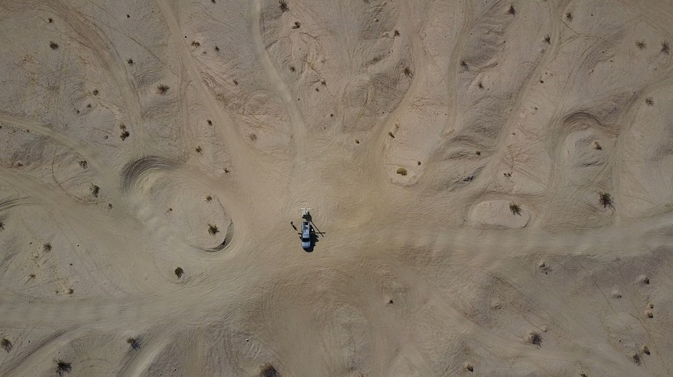
Dans un lieu désertique, trouver de l’eau est la source de la vie. Actuellement, avoir de l’eau potable, on le sait, est source de vie. De nombreux conflits existent de nos jours autour de l’eau. « Selon les spécialistes, l’inégal accès à l’eau sera la cause principale des conflits futurs. En effet, les besoins journaliers en eau sont d’au moins 20 litres par personne. Mais près d’un milliard de personnes sur Terre a accès à moins de 5 litres par jour. L’insuffisance des ressources en eau est particulièrement forte au Moyen-Orient, en Chine, en Inde, en Asie centrale et dans les pays d’Afrique centrale et orientale. »

Nous proposons de découvrir un texte où un conflit existe autour des puits. Dans ce texte, posséder des puits, c’est non seulement avoir de la richesse, mais c’est être relié à la bénédiction de Dieu. Avoir un puits de l’eau vive, c’est non seulement pouvoir s’installer, faire boire ses troupeaux mais aussi avoir une vie cultuelle avec les rites de purification.

Le récit du jour parle d’Isaac, le fils d’Abraham. Tout commence dans ce récit par le fait qu’Isaac est riche. Sa richesse provoque des jalousies. Il doit donc partir et trouver un nouveau lieu de vie. Il part, avec sa famille « élargie » et ses troupeaux. Ils arrivent dans le désert et creusent deux puits. Ils trouvent deux puits d’eau vive. Pourtant, ces puits sont problématiques, car ils causent des conflits avec les habitants des lieux, des bergers. « Une cause fréquente de conflit est le désir d’un « même objet ». C’est ce que René Girard appelle le « désir mimétique » : « Si les individus sont naturellement enclins à désirer ce que leurs prochains possèdent, ou même simplement désirent, il existe au sein des groupes humains une tendance très forte aux conflits rivalitaires (...) Les désirs rivalitaires sont d’autant plus redoutables qu’ils ont tendance à se renforcer réciproquement. C’est le principe de l’escalade et de la surenchère qui gouverne ce type de conflit. »

Isaac ne persiste pas, ne déclare par la guerre. Il renonce à ces puits qui créent dispute et querelle. Il va chercher un autre lieu. Et il trouve à nouveau un puits d’eau vive. Ce puits ne cause aucune dispute. Il va donc créer à un nouveau lieu de vie.

Isaac ne va pas vouloir garder à tout prix ce qu’il a trouvé, quitte à risquer une escalade de la violence. Il va plutôt chercher et chercher encore un lieu de paix. Et il trouve. Et là, Dieu lui apparaît et va renouveler sa bénédiction. C’est comme si Dieu approuvait cette façon de vivre : ne pas chercher les conflits, plutôt chercher une autre source de vie.

Déroulement de la célébration
Accueil | - Bienvenue à chacun  - Suivre les propositions d’accueil
Animation ludique | Autour des conflits
Raconter la Bible | Narration en cercle
Parole ouverte | - Quel élément de ce récit vous a touché ?  - Où est-ce que vous aimeriez être dans ce récit ? (Les enfants peuvent se placer à l’aide de leur cœur ou leur donner un petit personnage)  - Quel endroit vous plait dans ce récit ? Quel endroit vous fait peur ?  - Que fait Dieu dans ce récit ?  - Quel nom donneriez-vous au dernier puits ?
Chant | - « Ne tremble pas » Philippe Corset  - « Bienheureux » Philippe Corset  - « Je te remercie la vie » Philippe Corset  Partitions : https://enfance.eerv.ch/lance-joie-vers-ciel-partition/
Prière | - Partager une prière qu’on peut dire quand on s’est disputé  Dans ma tête, il fait nuit. On s'est disputé.  Dans mon cœur, il fait gris. L'orage m'est monté à la tête.  J'ai le cœur en bataille. Je ne veux pas ravaler mes cris...  Pourtant, avec Toi Seigneur, je voudrais franchir le grand mur de ma colère, pour jouer et rire encore ensemble.  Peux-tu me prêter des mots tout neufs ? Des mots qui m'aideront à sourire au monde... Amen
Un jardin à arroser | - Suivre les propositions de l’année  - Planter un fraisier
Activité créatrice | Un puits en papier - Origami
Rituel d’au-revoir | Suivre les propositions d’au-revoir

Activité ludique/réflexif

Autour des conflits.

Premier temps :
- Poser une plaque de chocolat au centre du groupe ou un grand verre de sirop qui fait envie.
- Demander aux enfants qui la veut …
- Si plusieurs enfants ont en envie, demander aux enfants qu’est-ce qu’on peut faire ?
  - Chercher des solutions. Rapidement on arrive à trouver la solution de partager la plaque, de partager le verre de sirop.
Deuxième temps :
- Poser un ballon de baudruche au centre.
- Soit demander qui le veut, soit dire : «Et si la plaque de chocolat était en fait comme ce ballon ? »
- Qu’est-ce qu’on peut faire ?
  - Voir les solutions… Proposer juste de jouer avec. Le ballon appartient à tous et pas à quelqu’un.

Troisième temps :
- Demander aux enfants de raconter des histoires où ils ont voulu quelque chose que d’autres avaient.
- Voir comment ils ont résolu le problème. Voir s’il y a d’autres solutions.

Possibilité de montrer cette affiche et d’en discuter ensemble :
http://www.csdecou.qc.ca/etincelle/files/2012/12/démarche-de-résolution-de-conflit.pdf

Pour en savoir plus : http://www.csdecou.qc.ca/primeveres/files/2013/05/Une_demarche_en_quatre_etapes.pdf

Terminer en ouvrant sur le texte. On va découvrir que face à des conflits, Isaac n’entre pas dans le jeu, mais trouve une solution différente. Il ne va pas se battre, mais trouver un autre lieu.

En plus :

- Vous pouvez regarder une vidéo (en entier ou partiellement) et en discuter : https://fr.brainpop.com/fr/histoiregeoandsociete/societe/resolutiondeconflit/

Raconter la Bible

Narration en cercle avec des objets symboliques. Pour les puits, vous pouvez utiliser soit des coupelles, soit des tasses ou boîtes en papier origami. Pour plus d’étanchéité, utilisez du papier blechrein.

Dans le premier livre de la Bible, on peut lire l’histoire d’Isaac. C’est le fils d’Abraham. Abraham était parti de son pays pour suivre l’appel de Dieu. Il a voyagé. Il a même traversé un désert. | Ouvrir la Bible, la feuilleter pendant qu’on parle, puis la poser | 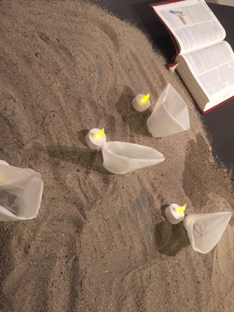
Dans un désert, il n’y a pas de fleuve, ni de rivière. Mais heureusement, dans la terre, il y a de l’eau, des sources d’eau vive. | Verser du sable, former son désert. Montrer qu’il n’y a pas d’eau
Abraham a souvent creusé des puits pour vivre dans le désert. A chaque fois, il remerciait Dieu pour cette eau de vie. A chaque puits il donnait un nom. | Faire un trou et poser une boîte origami. Verser de l’eau.  Allumer une bougie.  Faire d’autres puits
Bien des années plus tard… | Feuilleter la Bible | 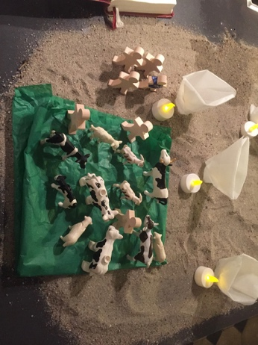
Isaac vivait avec toute sa famille dans le pays d’un roi appelé Abimélek. On appelle les habitants de ce pays, des Philistins. | Poser Isaac dans le désert vers un puits.  Poser des personnages/pions
Là, Isaac a semé des graines. Et la récolte a été magnifique. Isaac est devenu riche, de plus en plus riche. Il possède des moutons, des chèvres, des bœufs et il a beaucoup de serviteurs. | Déposer du tissu/papier vert et l’agrandir.  Poser dessus soit des moutons/chèvres/vaches, soit des images…
Les Philistins étaient jaloux d’Isaac.  Alors ils se mirent à boucher tous les puits.  Abimélek dit à Isaac de partir : « Tu es devenu trop puissant. Plus puissant que nous. Pars d’ici ». | Former comme une rangée agressive de Philistins.  Renverser les boîtes origami. Eteindre les bougies avec le sable | 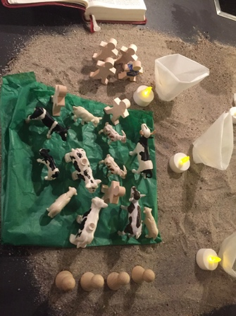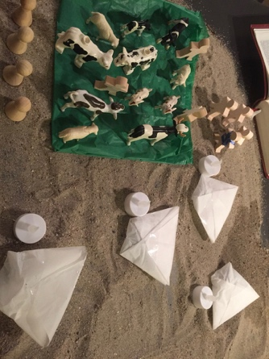
Isaac partit avec toute sa tribu.  A l’endroit où Abraham avait creusé, Isaac creuse aussi. Il donne au puits le même nom que son père avait donné | Faire partir Isaac et quelques serviteurs plus loin dans le désert, vers un puits bouché.  Tourner la coupelle, la remplir d’eau  Allumer la bougie | 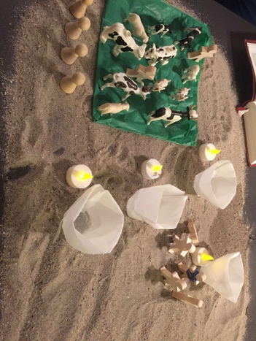
Au fur et à mesure de sa marche, Isaac creusa à nouveau tous les puits qu’Abraham avait creusés. Et à tous, il donne le même nom. | Faire avancer Isaac vers un puits, retourner la boîte origami puis allumer la bougie…  Faire de même aux puits suivants.
Un jour, il arrive dans un lieu où il n’y a pas de puits. Alors les serviteurs d’Abraham creusent un puit. Ils trouvent une source. | Faire avancer Isaac et ses serviteurs vers un lieu sans. vide  Creuser et mettre une boîte origami. | 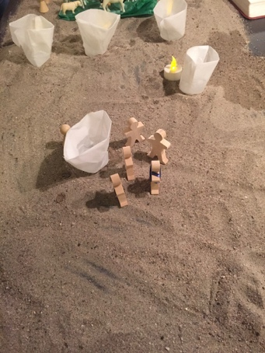
Mais il y avait des bergers qui vivaient là. « L’eau est à nous » disaient-ils.  Alors Isaac appela ce puits « Dispute » et il partit de là. | Poser quelques personnes/pions Philistins en rang face à face  Faire partir Isaac et ses serviteurs
Il alla plus loin. Les serviteurs creusent un nouveau puits. | Faire avancer Isaac et ses serviteurs vers un lieu sans rien.  Creuser et mettre une boîte origami. | 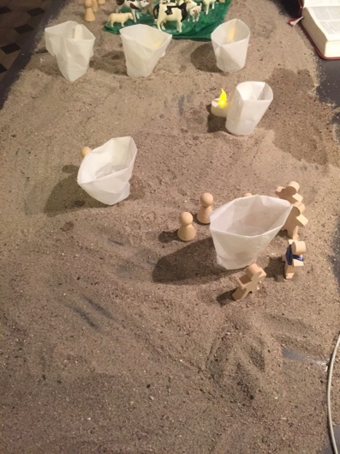
Mais à nouveau, il y avait des bergers qui disaient que ce lieu et ce puits étaient à eux.  Alors Isaac appelle ce puits « Querelle » et il part de là. | Poser quelques personnes/pions Philistins en rang face à face  Faire partir Isaac et ses serviteurs
Il alla plus loin. Les serviteurs creusent un autre puits. | Faire avancer Isaac et ses serviteurs vers un lieu vide.  Creuser et mettre une boîte origami. | 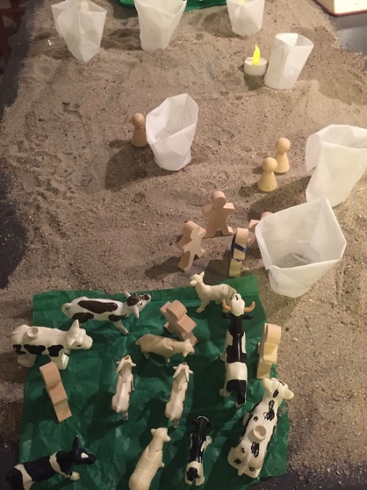
Personne ne veut ce lieu et ce puits. Alors Isaac nomme ce puits « Espace libre » et il dit « Dieu nous a donné de l’espace. Un lieu où nous pouvons vivre et devenir riches. » | Poser tissu/papier vert et amener tout le troupeau et les gens d’Isaac.
La nuit suivante, Dieu se montre à Isaac. « Je suis le Dieu d’Abraham ton père. N’aie pas peur. En effet, je suis avec toi. Je te bénirai et je rendrai très nombreux tes enfants et les enfants de tes enfants. »  Alors Isaac construit un autel et prie Dieu.  Il s’installe et creuse un autre puits. | Faire un autel.  Poser une bougie et l’allumer.  Creuser un puits. Mettre une boîte origami | 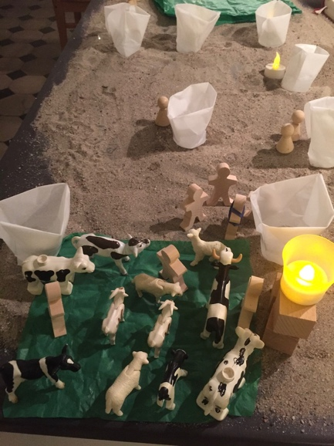

.
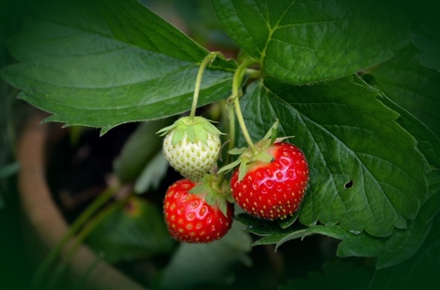

Un jardin à arroser

Plante de la séquence : un fraisier

Un fraisier, on ne peut pas le séparer. Par contre, il donne des fruits et ces fruits, on peut les partager.

Activités créatrices

Une boîte origami ou une tasse

Matériel :

    - Des feuilles carrées.
    - Après avoir fait la boîte ou la tasse, décorez-la.
    - Point d’attention : la boîte est plus compliquée que la tasse

Fabrication de la boîte

Plier le carré par les deux diagonales.
Bien marquer les plis. Ouvrir
Plier un coin vers le centre, Faire de même en face
Plier le côté vers le centre. Faire de même en face
Bien marquer les plis. Ouvrir. Tourner de sorte que les plis soient verticaux
Plier un coin vers le centre. Faire de même en face
Plier le côté vers le centre. Faire de même en face
Redresser à 90° les côtés. Tourner | 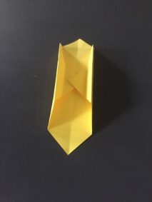
Plier en suivant les plis pour former un troisième côté.  Possibilité de mettre un scotch pour bien maintenir | 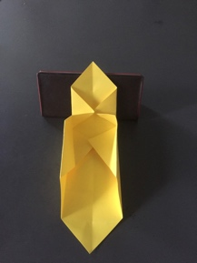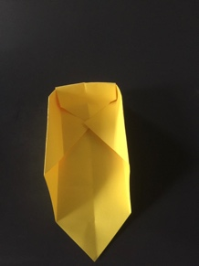
Plier en suivant les plis pour former un quatrième côté
Possibilité de mettre un scotch pour bien maintenir
Voilà, la boîte est faite ! Vous pouvez la décorer

Fabrication de la tasse

Plier la feuille en deux par la diagonale.
Plier un coin vers le côté d’en face | 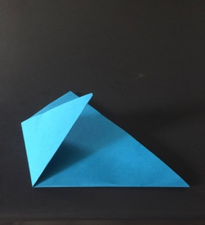
Plier l’autre coin vers l’autre côté | 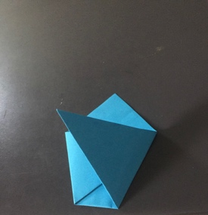
Replier le coin du haut vers le bas.  Possibilité de mettre un scotch pour bien maintenir | 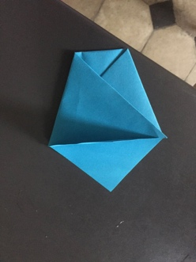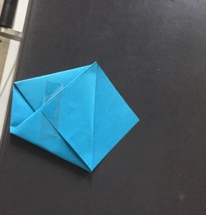
Faire de même avec l’autre pointe | 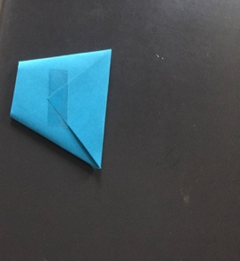
Et voilà, c’est terminé. Décorez ! | 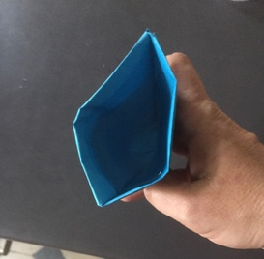

Les images sont issus du site https://pixabay.com/fr/ , la peinture du site http://www.evangile-et-peinture.org
Claire Kônig , https://www.futura-sciences.com/planete/dossiers/developpement-durable-geopolitique-guerre-eau-622/
Richard Hiault, https://www.lesechos.fr/2016/08/ces-guerres-de-leau-qui-nous-menacent-1112386
Dany NOCQUET, « le bon roi Abimélek », Lire et Dire 107.
Mets-toi en route, page 105.
« la guerre de l’eau, future de l’humanité », https://fr.sputniknews.com
Apprentissage du conflit, fiche 4, http://education-nvp.org/wp/wp-content/uploads/2013/01/Dossier-pédagogique-Conflit-Mai-2009.pdf
http://www.idees-cate.com/prieres/dansmatete.html

